Pedro Rios Curso de Ajax Julio 2024

Front to Back

Frontend (HTML + JavaScript)

1.- Crear el Formulario en un fichero index.html dentro de este creo el input y el botón (Submit) para el envio al servidor.

2.- Al final del body creo el script de javascript para enviar al servidor usando fetch con el método POST en formato json.

3.- También dentro del javascript creo el alert con el mensaje que nos retorna el servidor.

BackEnd (Nodejs + Express)

1.- Creo el archivo server.js configurado con express para que abra el puerto 3000

2.- he definido la ruta del POST uqe recibe del frontend. Concate al mensaje recibido del front la frase ‘ha pasado por el servidor’

3.- Envía el texto de vuelta en formato json al front para que pinte el alert en pantalla

Para el correcto funcionamiento de este Front-Back hay que seguir los siguientes pasos.

Estructura del proyecto.

Directorio del Proyecto

|

|____>public (Donde esta el Index.html)

|____>index.html

|

|____>server.js

|____>node_modules

|____>packege.json

Dentro de la carpera del proyecto crear un directorio llamado public y dentro de este crear el index.html.

En la carpeta del proyecto (En public no ) crear un proyecto de node con npm init –y

Es necesario empezar por tener instalada la ultima versión de node.js

Se creara el fichero packege.json

A continuación instalar express y se crearan las dependencias de node.js. (node_modules)

En este mismo nivel crear el fichero serve.js

Ejecución

Desde consola ejecutar node serve.js

Abrir el navegador en localhost:3000

Introducimos en el input el nombre y se nos debe abrir un alert con

nombre+ha pasado por el servidor

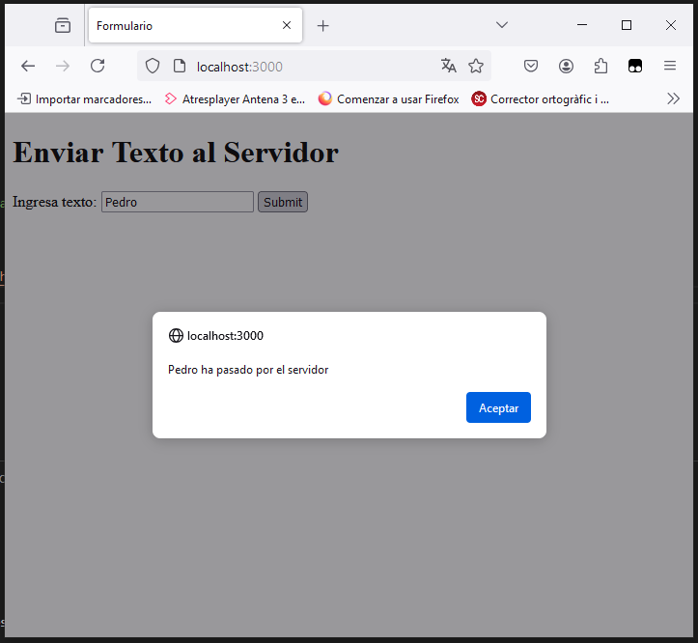

El código Front

./public/index.html

<!DOCTYPE html>

<html lang="en">

<head>

<meta charset="UTF-8">

<meta name="viewport" content="width=device-width, initial-scale=1.0">

<title>Formulario</title>

</head>

<body>

<h1>Enviar Texto al Servidor</h1>

<form id="textForm">

<label for="textInput">Ingresa texto:</label>

<input type="text" id="textInput" name="textInput" required>

<button type="submit">Submit</button>

</form>

<script>

document.getElementById('textForm').addEventListener('submit', function(event) {

event.preventDefault(); // Evita el envío del formulario tradicional

const textInput = document.getElementById('textInput').value;

fetch('/process-text', {

method: 'POST',

headers: {

'Content-Type': 'application/json'

},

body: JSON.stringify({ text: textInput })

})

.then(response => response.json())

.then(data => {

alert(data.message); // Muestra el mensaje devuelto por el servidor

})

.catch(error => {

console.error('Error:', error);

});

});

</script>

</body>

</html>

El código Back

server.js

const express = require('express');

const app = express();

const port = 3000;

app.listen(port, () => {

console.log(`Servidor corriendo en http://localhost:${port}`);

});

// Middleware para JSON

app.use(express.json());

// Ruta para procesar el texto

app.post('/process-text', (req, res) => {

const { text } = req.body;

const processedText = `${text} ha pasado por el servidor`;

res.json({ message: processedText });

});

// Servir archivos estáticos (nuestro HTML) desde la carpeta 'public'

app.use(express.static('public'));